Kontrolná práca: Uhly-úvod

Meno a priezvisko: .........................................................Trieda: ..........................Dátum:.........Skupina A

- Narysuj uhly : α= 64°, ε = 121° , δ = 86° , ω = 174°, π = 180°. Zatrieď uhly podľa veľkosti. Zostroj ich ich os.

- Zmeraj veľkosti uhlov a zapíš ich.

3.Označ uhly a pomenuj ich písmenami gréckej abecedy. $∡$EAB = β, ∡ABC =α, ∡DGF =ε, ∡CDX = ω,∡BFG = γ, ∡XEY = δ

4.Vyznač uhol, ktorý prejde veľká ručička za 40 minút!

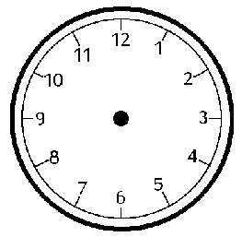

5. Na ciferníkoch hodín vyznač a vypočítaj uhol, ktorý zvierajú ručičky hodín:
a) o tretej b) o pol siedmej



6. Vypíš z obrázka:
Uhly:
Ramená uhlov:
Vrcholy uhlov:

Kontrolná práca: Uhly-úvod

Meno a priezvisko: .....................................................Trieda: ..........................Dátum:.........Skupina B
1. Narysuj uhly : π = 100°, α =56°, β = 180°, δ = 134°, ω = 31° . Zatrieď uhly podľa veľkosti.Zostroj ich osi.

3. Zmeraj veľkosti uhlov. Zatrieď podľa veľkosti.

- Označ uhly a pomenuj ich písmenami gréckej abecedy. $∡$EAB = β, ∡ABC =α, ∡DGF =ε, ∡CDX = ω,∡BFG = γ, ∡XEY = δ

- Vyznač uhol, ktorý prejde veľká ručička za 25 minút!



5. Na ciferníkoch hodín vyznač a vypočítaj uhol, ktorý zvierajú ručičky hodín:
a) o druhej b) o pol sštvrtej



6. Vypíš z obrázka:
Uhly:
Ramená uhlov:
Vrcholy uhlov:

